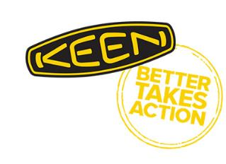
Presseinformation
März 2018

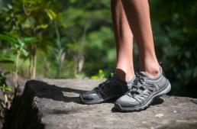

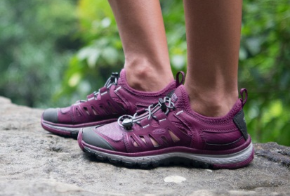
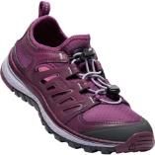

KEEN TrailFit-Kollektion Frühjahr/Sommer 2018

TrailFit-Abenteuer bei jedem Sommerwetter
Mit dem Allwetter-Modell Terradora Ethos erweitert KEEN
seine frauenspezifische TrailFit-Kollektion

Mit der Anfang 2017 eingeführten Terradora-Kollektion für Damen konnte KEEN auf Anhieb einen beachtlichen Erfolg verbuchen. Ihr besonderes Design und die hervorragende Performance haben innovative Impulse gesetzt und markierten den Beginn einer neuen Bewegung, die KEEN TrailFit nennt. Damit ist gemeint, dass sich jeder Weg oder Pfad in den Bergen oder mitten in der Stadt nutzen lässt, um unter freiem Himmel etwas für die Fitness zu tun. Mit ihrem sportlichen, schmalen Schnitt, dem trendigen Styling und attraktiven Farbstellungen verheißen die Modelle der Terradora Kollektion eine Leidenschaft für Workouts im Freien und die Lust auf tägliche Abenteuer draußen. Mit dieser Kombination hat sie die Frauenherzen weltweit im Sturm erobert. Sieben unterschiedliche Styles umfasst die Terradora-Familie mittlerweile, darunter Terradora Classic WP, Terradora Pulse, Terradora Leather und neu im Frühjahr/Sommer 2018 der Terradora Ethos als perfekte Ergänzung dieser umfangreichen Kollektion.
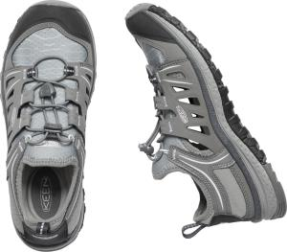
Für Workouts an warmen Sommertagen hat KEEN die Kollektion FS18 um den Open-Air-Schuh Terradora Ethos erweitert – auch für unbeschwerte TrailFit-Workouts am und im nassen Element. Der Terradora Ethos (UVP: 109,95 Euro) bietet die für diese kompromisslos auf die weibliche Fußform maßgeschusterte Linie typische, erstklassige Passform mit perfektem Halt für den Fuß, kommt aber in einem luftigen Open-Air-Design daher. Damit ist dieser vielseitig einsetzbare Schuh ideal geeignet für Hikes und Workouts bei sommerlichen Temperaturen und auf jedem Untergrund. Für eine noch bessere Performance im und am Wasser hat das mit stabilisierenden Kunstleder-Overlays versehene Obermaterial eine PFC-freie Schutzschicht erhalten, die den Terradora Ethos dauerhaft wasserabweisend (DWR) macht. Die Behandlung des schnell trocknenden Futters mit der chemikalienfreien, natürlichen Cleansport NXT™-Geruchskontrolle verhindert Fußschweißgeruch. Der Ristbereich ist frauenspezifisch schmaler gestaltet, so dass der bis zur Ferse schmal konstruierte Leisten ein Mehr an Halt und Stabilität gewährt, gerade auch im unebenen oder hügeligen Gelände. Für höchsten Komfort sorgt das herausnehmbare Fußbett aus doppelt verdichtetem PU-Schaum. Die dämpfende, leichte EVA-Mittelsohle mit integrierter ESS-Platte schützt und stützt bei intensiven Workouts und die Gummilaufsohle hat ein geländegängiges Profil mit multidirektionalen Stollen, die sich in den Untergrund beißen können, wenn‘s drauf ankommt. Das Schnellzugschnürsystem ermöglicht einen sicheren Halt und einen enganliegenden Sitz. Ausgestattet mit dieser Flexibilität und Vielseitigkeit ist der Terradora Ethos der ideale, super komfortable Begleiter für jedes Sommerabenteuer und eine ganze Bandbreite an Aktivitäten.

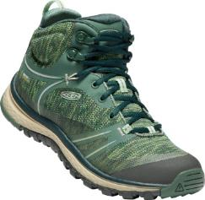
Der beliebte Terradora Mid WP (UVP: 139,95 Euro) geht mit neuen starken Farben in seine zweite Sommersaison. Er ist ein unglaublich vielseitiger Hybride für Stadt, Land oder Berge weil er die verlässliche Unterstützung eines Wanderschuhs mit der Reaktionsschnelligkeit und Flexibilität eines Trailrunners kombiniert. Der Terradora Mid WP ist mit einem Schaft aus leichtgewichtigem, abriebfesten Mesh in Strickoptik ausgestattet, gefüttert mit atmungsaktivem Mesh und der wasserdichten KEEN.Dry® Membran, die bei allen Wetterbedingungen für trockene Füße sorgt. Die geringere hintere Schafthöhe bietet mehr Bewegungsfreiheit und zusätzliche Polsterkissen schützen die empfindliche Achillessehne. Der dadurch erzielte erstaunliche Tragekomfort wird schon beim ersten Hineinschlüpfen spürbar. Eine All-Terrain-Gummilaufsohle bietet überall verlässlichen Halt, egal wo einen der Weg hinführt und wie uneben es wird.

Eine große Auswahl an Tipps der KEEN Ambassadors zu Hikes, TrailFit- und Fitnessübungen sowie ein paar leckere Rezepte gibt's auf dem KEEN Blog:
https://www.keenfootwear.com/de-de/adventures/blog-article-18028.html
http://blog.keenfootwear.com/2017/10/25/the-trailfit-city-guide-to-berlin/
http://blog.keenfootwear.com/2017/10/17/the-trailfit-city-guide-to-london/
https://www.keenfootwear.com/de-de/adventures/blog-article-17748.html
https://www.keenfootwear.com/de-de/adventures/blog-article-17651.html
http://blog.keenfootwear.com/2017/03/10/8-tips-for-hiking-havasupai/
http://blog.keenfootwear.com/2017/10/17/fall-fitness-at-the-beach-with-chelsea-yamase/
http://blog.keenfootwear.com/2017/03/29/get-trailfit-with-sophie-everard/
http://blog.keenfootwear.com/2017/09/29/fall-fitness-on-the-trail-with-meg-haywood-sullivan/
http://blog.keenfootwear.com/2017/03/03/the-trailfit-life-of-frauke-hagen/
http://blog.keenfootwear.com/2017/11/20/the-perfect-trailfit-recipes-2/

Weitere Informationen: www.keenfootwear.com, Twitter twitter.com/keeneurope,
Facebook www.facebook.com/keeneurope Blog www.keenfootwear.com/de-de/blog
Instagram KEEN Pinterest KEEN YouTube KEEN
Hashtags: #TrailFit, #Terradora, #keenfootwear, #bettertakesaction
Video: Hier gibt es den Terradora in Aktion!
Bezugsquellen: Fachhandel und www.keenfootwear.com
Fotohinweis: KEEN

Text, hoch auflösende Fotos, Videos, Produktinfos sowie jede Menge TrailFit-Stories stehen in unserer Dropbox zum Download bereit.

Technische Daten

Terradora Ethos (Damen)
Kategorie: Trailhead/TrailFit
Obermaterial: leichtgewichtiges, dauerhaft wasserabweisendes (DWR) Synthetik-Obermaterial mit PFC-freier Schutzschicht und stabilisierenden Kunstleder-Overlays
Futter: schnelltrocknendes Futter
Ausstattung: frauenspezifischer Ristbereich und Leisten, herausnehmbares Fußbett aus doppelt verdichtetem PU-Schaum, CleansportNXT™ für natürliche Geruchskontrolle, dämpfende, leichte EVA-Mittelsohle mit integrierter Stabilisierungsplatte, Schnellzugschnürsystem
Laufsohle: griffige KEEN All-Terrain-Gummilaufsohle mit 4mm multidirektionalen Stollen
Preis (UVP): 109,95 EUR

Terradora Low/Mid WP (Damen)
Kategorie: Trailhead/TrailFit
Obermaterial: leichtgewichtiges Mesh-Obermaterial
Futter: atmungsaktives Mesh, wasserdichte und atmungsaktive KEEN.Dry-Membran,
Ausstattung: geformter Kragen am Schaftabschluss, frauenspezifisches Polsterkissen am Schaftabschluss zum Schutz der Achillessehne, frauenspezifischer Leisten, geringere Schafthöhe, Fußbett aus doppelt verdichtetem PU-Schaum, Stabilisierungsplatte in der Mittelsohle für leichtgewichtige Unterstützung, CleansportNXT™ für natürliche Geruchskontrolle, konturierte Heel-Lock-Schnürung für festen Halt
Laufsohle: griffige KEEN All-Terrain-Gummilaufsohle mit 4mm multidirektionalen Stollen
Preis (UVP): 129,95 EUR (Low); 139,95 EUR (Mid)

Redaktionskontakt:

W&P PUBLIPRESS GmbH
Sylvia König, Sabine von der Heyde
Alte Landstraße 12-14, D - 85521 Ottobrunn
Telefon: +49 (0)89-660396-6
E-Mail: keen@wp-publipress.de
www.wp-publipress.de

KEEN Europe Outdoor B.V.
Manon Peters, PR & Media Manager EMEA
Lloydstraat 62, NL - 3024 EA Rotterdam
E-Mail: manon.peters@keenfootwear.com
www.keenfootwear.com

KEEN ist eine wertegeleitete, privat geführte Outdoor-Schuhmarke aus Portland, Oregon (USA), die angetrieben wird von der Leidenschaft für das Leben im Freien. Die Mission des Unternehmens ist es, auf verantwortungsbewusste Weise einzigartige und vielseitige Produkte zu entwickeln, die zu einer höheren Lebensqualität beitragen und die Menschen dazu inspirieren ihre Abenteuerlust in der freien Natur zu entdecken. Mit der Vorstellung ihrer Newport Abenteuersandale entfachte die 2003 gegründete Marke eine Revolution in der Schuhindustrie. KEEN spendete seitdem rund 15 Mio. US-Dollar an Non-Profit-Organisationen und Projekte weltweit, um einen verantwortlichen Umgang mit der Natur effektiv zu unterstützen sowie den Schutz von Land und Wasser zu fördern. KEEN möchte mit seinen Produkten und Aktivitäten zeigen, dass ein nachhaltiges unternehmerisches Handeln gleichzeitig zu geschäftlichem Erfolg führt. Das Unternehmen lebt seine Werte vor, es gibt zurück, geht achtsam mit Ressourcen um, wird aktiv und ermuntert Gemeinschaften und Einzelpersonen dazu, Orte, an denen Menschen arbeiten und ihre Freizeit verbringen, zu beschützen und zu bewahren und die Welt zu einem besseren Ort zu machen. Mehr dazu gibt es hier www.keenfootwear.com/de-de/our-purpose.html
KEEN | INSTAGRAM | FACEBOOK | BLOG

